

**Об утверждении регламентов оказания государственных услуг**

***Утративший силу***

Постановление акимата Акмолинской области от 20 марта 2014 года № А-3/98. Зарегистрировано Департаментом юстиции Акмолинской области 28 апреля 2014 года № 4136. Утратило силу постановлением акимата Акмолинской области от 4 августа 2015 года № А-8/372

      Сноска. Утратило силу постановлением акимата Акмолинской области от 04.08.2015 № А-8/372 (вводится в действие со дня подписания).

      Примечание РЦПИ.  
      В тексте документа сохранена пунктуация и орфография оригинала.

      В соответствии с Законом Республики Казахстан от 15 апреля 2013 года «О государственных услугах» акимат Акмолинской области **ПОСТАНОВЛЯЕТ:**  
      1. Утвердить прилагаемые регламенты государственных услуг:  
      1) «Выдача лицензий, переоформление, выдача дубликатов лицензии на деятельность, связанную с оборотом наркотических средств, психотропных веществ и прекурсоров в области здравоохранения»;  
      2) «Выдача лицензий, переоформление, выдача дубликатов лицензии на фармацевтическую деятельность».  
      2. Контроль за исполнением настоящего постановления возложить на заместителя акима Акмолинской области Адильбекова Д.З.  
      3. Настоящее постановление акимата области вступает в силу со дня государственной регистрации в Департаменте юстиции Акмолинской области и вводится в действие по истечению 10 календарных дней после дня его официального опубликования, но не ранее введения в действие постановления Правительства Республики Казахстан от 24 февраля 2014 года № 142 «Об утверждении стандартов государственных услуг в сфере фармацевтической деятельности».

*Аким области                               К.Айтмухаметов*

Утвержден постановлением      
акимата Акмолинской области    
от 20 марта 2014 года № А-3/98

**Регламент государственной услуги «Выдача лицензий, переоформление, выдача дубликатов лицензии на деятельность, связанную с оборотом наркотических средств, психотропных веществ и прекурсоров в области здравоохранения»**

**1. Общие положения**

      1. Государственная услуга «Выдача лицензий, переоформление, выдача дубликатов лицензии на деятельность, связанную с оборотом наркотических средств, психотропных веществ и прекурсоров в области здравоохранения» (далее – государственная услуга) оказывается местными исполнительными органами (далее – услугодатель) через веб-портал «электронного правительства» www.egov.kz и (или) через веб-портал «Е-лицензирование» www.elicense.kz (далее – Портал).  
      2. Форма оказываемой государственной услуги - электронная (частично автоматизированная) и (или) бумажная.  
      3. Результат оказания государственной услуги – выдача лицензии, переоформление, выдача дубликатов лицензии на деятельность, связанную с оборотом наркотических средств, психотропных веществ и прекурсоров в области здравоохранения, либо мотивированный ответ об отказе в оказании государственной услуги.

**2. Описание порядка действий работников услугодателя в процессе оказания государственной услуги**

      4. Для получения государственной услуги услугополучатель представляет документы, указанные в пункте 9 Стандарта государственной услуги «Выдача лицензий, переоформление, выдача дубликатов лицензии на деятельность, связанную с оборотом наркотических средств, психотропных веществ и прекурсоров в области здравоохранения», утвержденного постановлением Правительства Республики Казахстан от 24 февраля 2014 года № 142 (далее – Стандарт).  
      5. Содержание каждой процедуры (действия), входящей в состав процесса оказания государственной услуги, длительность его выполнения:  
      1) канцелярия услугодателя осуществляет прием документов, их регистрацию в журнале регистрации входящей корреспонденции - 15 минут. Результат – выдача талона, где указываются дата и время, фамилия и инициалы сотрудника услугодателя, принявшего документы;  
      2) руководство услугодателя ознакамливается с документами, определяет ответственного исполнителя, налагает резолюцию – 15 минут. Результат – определение ответственного исполнителя;  
      3) ответственный исполнитель осуществляет проверку полноты документов – 14 рабочих дней (выдача лицензии и (или) приложения к лицензии), 9 – рабочих дней (переоформление лицензии и (или) приложения к лицензии), 1 - рабочий день (выдача дубликата лицензии и (или) приложения к лицензии). Результат – подготовка лицензии и (или) приложения к лицензии, либо дубликата лицензии и (или) переоформление лицензии и (или) приложения к лицензии, либо мотивированный ответ об отказе в предоставлении государственной услуги;  
      4) руководство услугодателя подписывает лицензию либо мотивированный ответ об отказе в оказании государственной услуги – 15 минут. Результат – подписание лицензии либо мотивированного ответа об отказе в оказании государственной услуги;  
      5) ответственный исполнитель выдает услугополучателю лицензию либо мотивированный ответ об отказе в оказании государственной услуги при личном посещении нарочно - 15 минут.

**3. Описание порядка взаимодействия работников услугодателя в процессе оказания государственной услуги**

      6. Перечень структурных подразделений работников услугодателя, которые участвуют в процессе оказания государственной услуги:  
      1) канцелярия услугодателя;  
      2) руководство услугодателя;  
      3) ответственный исполнитель услугодателя.  
      7. Описание последовательности действий между структурных подразделений работниками с указанием длительности каждой процедуры (действия):  
      1) канцелярия услугодателя осуществляет прием документов, их регистрацию в журнале регистрации входящей корреспонденции, передает руководству для наложения резолюции - 15 минут;  
      2) руководство услугодателя ознакамливается с документами, определяет ответственного исполнителя, налагает резолюцию – 15 минут;  
      3) ответственный исполнитель осуществляет проверку полноты документов – 14 рабочих дней (выдача лицензии и (или) приложения к лицензии), 9 – рабочих дней (переоформление лицензии и (или) приложения к лицензии), 1 - рабочий день (выдача дубликата лицензии и (или) приложения к лицензии). Результат – подготовка лицензии и (или) приложения к лицензии, либо дубликата лицензии и (или) переоформление лицензии и (или) приложения к лицензии, либо мотивированный ответ об отказе в предоставлении государственной услуги;  
      4) руководство услугодателя подписывает лицензию либо мотивированный ответ об отказе в оказании государственной услуги – 15 минут;  
      5) ответственный исполнитель выдает услугополучателю лицензию либо мотивированный ответ об отказе в оказании государственной услуги при личном посещении нарочно - 15 минут.  
      8. Описание последовательности процедур (действий) сопровождается блок-схемой согласно приложению 1 к настоящему Регламенту.

**4. Описание порядка взаимодействия через веб-портал «электронного правительства» www.egov.kz или веб-портал «Е-лицензирование» www.elicense.kz, а также порядка использования информационных систем в процессе оказания государственной услуги**

      9. Пошаговые действия и решения услугодателя через Портал:  
      1) услугополучатель осуществляет регистрацию на Портале с помощью индивидуального идентификационного номера (далее – ИИН) и бизнес-идентификационного номера (далее – БИН), а также пароля (осуществляется для незарегистрированных услугополучателей на Портале);  
      2) процесс 1 – процесс ввода услугополучателем ИИН/БИН и пароля (процесс авторизации) на Портале для получения услуги;  
      3) условие 1 – проверка на Портале подлинности данных о зарегистрированном услугополучателе через ИИН/БИН и пароль;  
      4) процесс 2 – формирование Порталом сообщения об отказе в авторизации в связи с имеющимися нарушениями в данных услугополучателя;  
      5) процесс 3 – выбор услугополучателем услуги, указанной в настоящем Регламенте, вывод на экран формы запроса для оказания услуги и заполнение услугополучателем формы (ввод данных) с учетом ее структуры и форматных требований, прикрепление к форме запроса необходимых копий документов в электронном виде указанные в пункте 9 Стандарта, а также выбор услугополучателем регистрационного свидетельства электронно–цифровой подписи (далее – ЭЦП) для удостоверения (подписания) запроса;  
      6) условие 2 – проверка на Портале срока действия регистрационного свидетельства ЭЦП и отсутствия в списке отозванных (аннулированных) регистрационных свидетельств, а также соответствия идентификационных данных (между ИИН/БИН указанным в запросе, и ИИН/БИН указанным в регистрационном свидетельстве ЭЦП);  
      7) процесс 4 – формирование сообщения об отказе в запрашиваемой услуге в связи с не подтверждением подлинности ЭЦП услугополучателя;  
      8) процесс 5 – направление электронного документа (запроса услугополучателя) удостоверенного (подписанного) ЭЦП услугополучателя через шлюз «электронного правительства» в автоматизированном рабочем месте региональный шлюз «электронного правительства» для обработки запроса услугодателем;  
      9) условие 3 – проверка услугодателем соответствия приложенных услугополучателем документов, указанных в Стандарте и основаниям для оказания услуги;  
      10) процесс 6 – получение услугополучателем результата услуги (уведомление в форме электронного документа) сформированный Порталом. Электронный документ формируется с использованием ЭЦП уполномоченного лица услугодателя.  
      10. Функциональные взаимодействия информационных систем, задействованных при оказании государственной услуги через Портал приведены диаграммой согласно приложению 2 к настоящему Регламенту;  
      11. Подробное описание последовательности процедур (действий), взаимодействий структурных подразделений (работников) услугодателя в процессе оказания государственной услуги, а также описание порядка использования информационных систем в процессе оказания государственной услуги отражается в справочнике бизнес-процессов оказания государственной услуги согласно приложениям 3, 4 к настоящему Регламенту.  
      Сноска. Регламент дополнен пунктом 11 в соответствии с постановлением акимата Акмолинской области от 16.10.2014 № А-9/496 (вводится в действие со дня официального опубликования).

Приложение 1 к регламенту         
государственной услуги «Выдача      
лицензий, переоформление, выдача     
дубликатов лицензии на деятельность,  
связанную с оборотом наркотических    
средств, психотропных веществ и      
прекурсоров в области здравоохранения»

**Описание последовательности процедур (действий) между структурными подразделениями (работниками) с указанием длительности каждой процедуры (действия)**

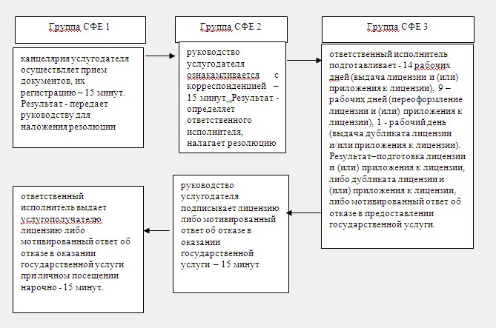

Расшифровка: СФЕ – структурно-функциональная группа.

Приложение 2 к регламенту         
государственной услуги «Выдача       
лицензий, переоформление, выдача     
дубликатов лицензии на деятельность,   
связанную с оборотом наркотических     
средств, психотропных веществ и      
прекурсоров в области здравоохранения»

**Диаграмма функционального взаимодействия при оказании электронной государственной услуги через Портал**

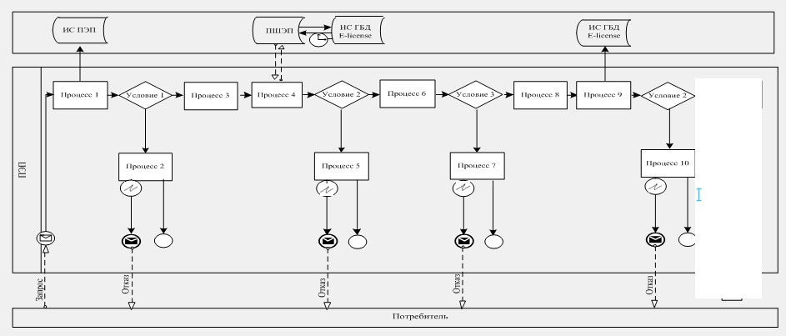

Приложение 3 к регламенту           
государственной услуги «Выдача       
лицензий, переоформление, выдача      
дубликатов лицензии на деятельность,    
связанную с оборотом наркотических     
средств, психотропных веществ и      
прекурсоров в области здравоохранения»

**Справочник описания порядка действий бизнес-процессов оказания государственной услуги «Выдача лицензий, переоформление, выдача дубликатов лицензии на деятельность, связанную с оборотом наркотических средств, психотропных веществ и прекурсоров в области здравоохранения»**

      Сноска. Регламент дополнен приложением 3 в соответствии с постановлением акимата Акмолинской области от 16.10.2014 № А-9/496 (вводится в действие со дня официального опубликования).

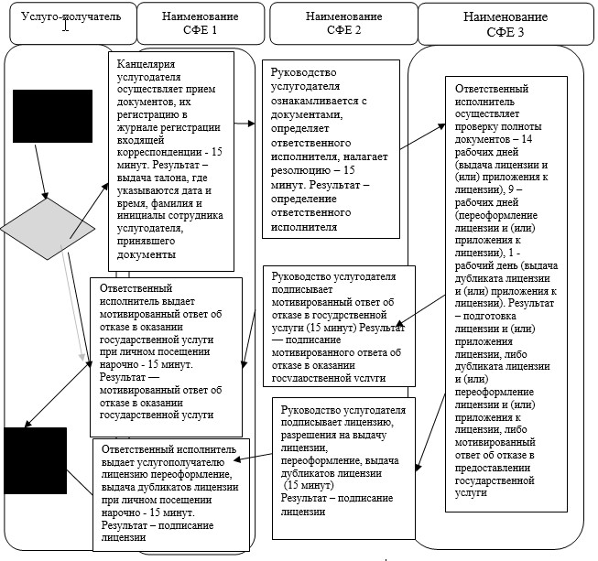

*СФЕ - структурно-функциональная единица: взаимодействие структурных подразделений (работников) услугодателя, центра обслуживания населения, веб-портала «электронного правительства»;

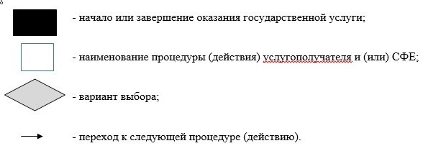

Приложение 4 к регламенту           
государственной услуги «Выдача         
лицензий, переоформление, выдача        
дубликатов лицензии на деятельность,     
связанную с оборотом наркотических средств,  
психотропных веществ и прекурсоров      
в области здравоохранения»

**Справочник описания порядка, действий бизнес-процессов оказания государственной услуги «Выдача лицензий, переоформление, выдача дубликатов лицензии на деятельность, связанную с оборотом наркотических средств, психотропных веществ и прекурсоров в области здравоохранения»**

      Сноска. Регламент дополнен приложением 4 в соответствии с постановлением акимата Акмолинской области от 16.10.2014 № А-9/496 (вводится в действие со дня официального опубликования).

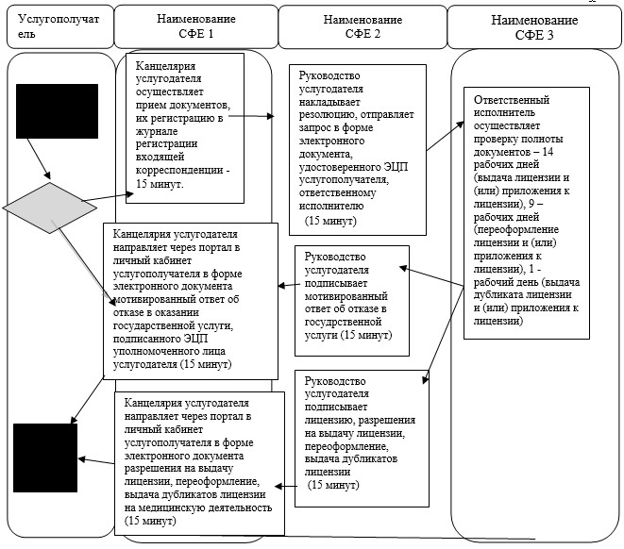

*СФЕ - структурно-функциональная единица: взаимодействие структурных подразделений (работников) услугодателя, центра обслуживания населения, веб-портала «электронного правительства»;

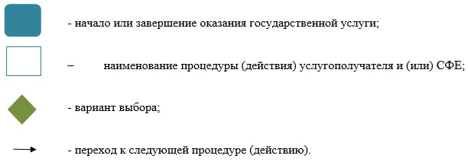

Утвержден постановлением      
акимата Акмолинской области    
от 20 марта 2014 года № А-3/98

**Регламент государственной услуги «Выдача лицензий, переоформление, выдача дубликатов лицензии на фармацевтическую деятельность»**

**1. Общие положения**

      1. Государственная услуга «Выдача лицензий, переоформление, выдача дубликатов лицензии на фармацевтическую деятельность» (далее – государственная услуга) оказывается местными исполнительными органами (далее – услугодатель) через веб-портал «электронного правительства» www.egov.kz и (или) через веб-портал «Е-лицензирование» www.elicense.kz (далее – Портал).  
      2. Форма оказываемой государственной услуги - электронная (частично автоматизированная) и (или) бумажная.  
      3. Результат оказания государственной услуги – выдача лицензии, переоформление, выдача дубликатов лицензии на фармацевтическую деятельность либо мотивированный ответ об отказе в оказании государственной услуги.

**2. Описание порядка действий работников услугодателя в процессе оказания государственной услуги**

      4. Для получения государственной услуги услугополучатель представляет документы, указанные в пункте 9 Стандарта государственной услуги «Выдача лицензий, переоформление, выдача дубликатов лицензии на фармацевтическую деятельность», утвержденного постановлением Правительства Республики Казахстан от 24 февраля 2014 года № 142 (далее – Стандарт).  
      5. Содержание каждой процедуры (действия), входящей в состав процесса оказания государственной услуги, длительность его выполнения:  
      1) канцелярия услугодателя осуществляет прием документов, их регистрацию в журнале регистрации входящей корреспонденции - 15 минут. Результат – выдача талона, где указываются дата и время, фамилия и инициалы сотрудника услугодателя, принявшего документы;  
      2) руководство услугодателя ознакамливается с документами, определяет ответственного исполнителя, налагает резолюцию – 15 минут. Результат – определение ответственного исполнителя;  
      3) ответственный исполнитель осуществляет проверку полноты документов – 14 рабочих дней (выдача лицензии и (или) приложения к лицензии), 9 – рабочих дней (переоформление лицензии и (или) приложения к лицензии), 1 - рабочий день (выдача дубликата лицензии и (или) приложения к лицензии). Результат – подготовка лицензии и (или) приложения к лицензии, либо дубликата лицензии и (или) переоформление лицензии и (или) приложения к лицензии, либо мотивированный ответ об отказе в предоставлении государственной услуги;  
      4) руководство услугодателя подписывает лицензию либо мотивированный ответ об отказе в оказании государственной услуги – 15 минут. Результат – подписание лицензии либо мотивированного ответа об отказе в оказании государственной услуги;  
      5) ответственный исполнитель выдает услугополучателю лицензию либо мотивированный ответ об отказе в оказании государственной услуги при личном посещении нарочно - 15 минут.

**3. Описание порядка взаимодействия работников услугодателя в процессе оказания государственной услуги**

      6. Перечень работников услугодателя, которые участвуют в процессе оказания государственной услуги:  
      1) канцелярия;  
      2) руководство услугодателя;  
      3) ответственный исполнитель услугодателя.  
      7. Описание последовательности действий между работниками с указанием длительности каждой процедуры (действия):  
      1) канцелярия услугодателя осуществляет прием документов, их регистрацию в журнале регистрации входящей корреспонденции, передает руководству для наложения резолюции - 15 минут;  
      2) руководство услугодателя ознакамливается с документами, определяет ответственного исполнителя, налагает резолюцию – 15 минут;  
      3) ответственный исполнитель осуществляет проверку полноты документов – 14 рабочих дней (выдача лицензии и (или) приложения к лицензии), 9 – рабочих дней (переоформление лицензии и (или) приложения к лицензии), 1 - рабочий день (выдача дубликата лицензии и (или) приложения к лицензии). Результат – подготовка лицензии и (или) приложения к лицензии, либо дубликата лицензии и (или) переоформление лицензии и (или) приложения к лицензии, либо мотивированный ответ об отказе в предоставлении государственной услуги;  
      4) руководство услугодателя подписывает лицензию либо мотивированный ответ об отказе в оказании государственной услуги – 15 минут;  
      5) ответственный исполнитель выдает услугополучателю лицензию либо мотивированный ответ об отказе в оказании государственной услуги при личном посещении нарочно - 15 минут.  
      8. Описание последовательности процедур (действий) сопровождается блок-схемой согласно приложению 1 к настоящему Регламенту.

**4. Описание порядка взаимодействия через веб-портал «электронного правительства» www.egov.kz или веб-портал «Е-лицензирование» www.elicense.kz, а также порядка использования информационных систем в процессе оказания государственной услуги**

      9. Пошаговые действия и решения услугодателя через Портал:  
      1) услугополучатель осуществляет регистрацию на Портале с помощью индивидуального идентификационного номера (далее – ИИН) и бизнес-идентификационного номера (далее – БИН), а также пароля (осуществляется для незарегистрированных услугополучателей на Портале);  
      2) процесс 1 – процесс ввода услугополучателем ИИН/БИН и пароля (процесс авторизации) на Портале для получения услуги;  
      3) условие 1 – проверка на Портале подлинности данных о зарегистрированном услугополучателе через ИИН/БИН и пароль;  
      4) процесс 2 – формирование Порталом сообщения об отказе в авторизации в связи с имеющимися нарушениями в данных услугополучателя;  
      5) процесс 3 – выбор услугополучателем услуги, указанной в настоящем Регламенте, вывод на экран формы запроса для оказания услуги и заполнение услугополучателем формы (ввод данных) с учетом ее структуры и форматных требований, прикрепление к форме запроса необходимых копий документов в электронном виде указанные в пункте 9 Стандарта, а также выбор услугополучателем регистрационного свидетельства электронно–цифровой подписи (далее – ЭЦП) для удостоверения (подписания) запроса;  
      6) условие 2 – проверка на Портале срока действия регистрационного свидетельства ЭЦП и отсутствия в списке отозванных (аннулированных) регистрационных свидетельств, а также соответствия идентификационных данных (между ИИН/БИН указанным в запросе, и ИИН/БИН указанным в регистрационном свидетельстве ЭЦП);  
      7) процесс 4 – формирование сообщения об отказе в запрашиваемой услуге в связи с не подтверждением подлинности ЭЦП услугополучателя;  
      8) процесс 5 – направление электронного документа (запроса услугополучателя) удостоверенного (подписанного) ЭЦП услугополучателя через шлюз «электронного правительства» в автоматизированном рабочем месте региональный шлюз «электронного правительства» для обработки запроса услугодателем;  
      9) условие 3 – проверка услугодателем соответствия приложенных услугополучателем документов, указанных в Стандарте и основаниям для оказания услуги;  
      10) процесс 6 – получение услугополучателем результата услуги (уведомление в форме электронного документа) сформированный Порталом. Электронный документ формируется с использованием ЭЦП уполномоченного лица услугодателя.  
      10. Функциональные взаимодействия информационных систем, задействованных при оказании государственной услуги через Портал приведены диаграммой согласно приложению 2 к настоящему Регламенту;  
      11. Подробное описание последовательности процедур (действий), взаимодействий структурных подразделений (работников) услугодателя в процессе оказания государственной услуги, а также описание порядка использования информационных систем в процессе оказания государственной услуги отражается в справочнике бизнес-процессов оказания государственной услуги согласно приложениям 3, 4 к настоящему Регламенту.  
      Сноска. Регламент дополнен пунктом 11 в соответствии с постановлением акимата Акмолинской области от 16.10.2014 № А-9/496 (вводится в действие со дня официального опубликования).

Приложение 1 к регламенту      
государственной услуги «Выдача   
лицензий, переоформление, выдача  
дубликатов лицензии на       
фармацевтическую деятельность»

**Описание последовательности процедур (действий) между структурными подразделениями (работниками) с указанием длительности каждой процедуры (действия)**

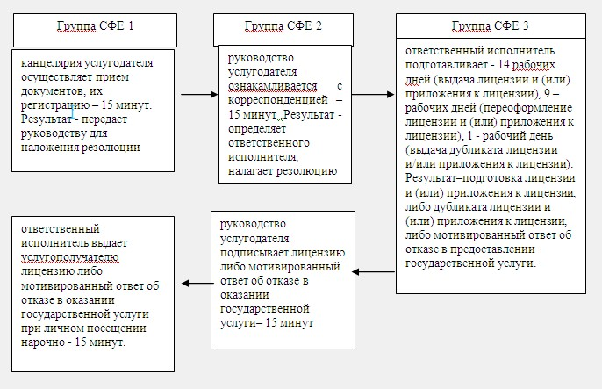

Расшифровка: СФЕ – структурно-функциональная группа.

Приложение 2 к регламенту     
государственной услуги «Выдача   
лицензии, переоформление, выдача  
дубликатов лицензии на        
фармацевтическую деятельность»

**Диаграмма функционального взаимодействия при оказании электронной государственной услуги через Портал**

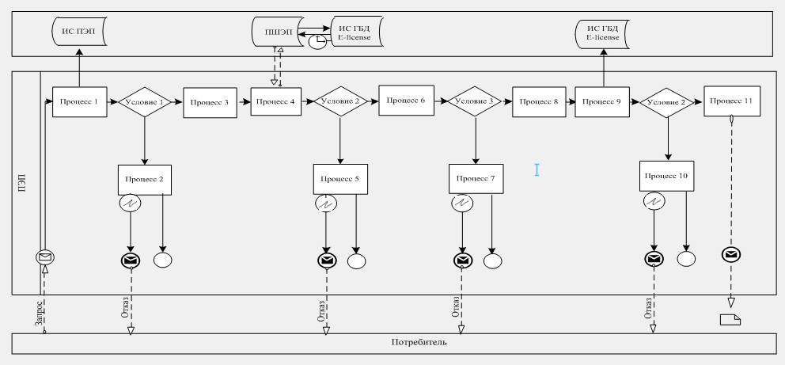

Приложение 3 к регламенту      
государственной услуги «Выдача   
лицензий, переоформление, выдача  
дубликатов лицензии на        
фармацевтическую деятельность»

**Справочник описания порядка, действий бизнес-процессов оказания государственной услуги «Выдача лицензий, переоформление, выдача дубликатов лицензии на фармацевтическую деятельность»**

      Сноска. Регламент дополнен приложением 3 в соответствии с постановлением акимата Акмолинской области от 16.10.2014 № А-9/496 (вводится в действие со дня официального опубликования).

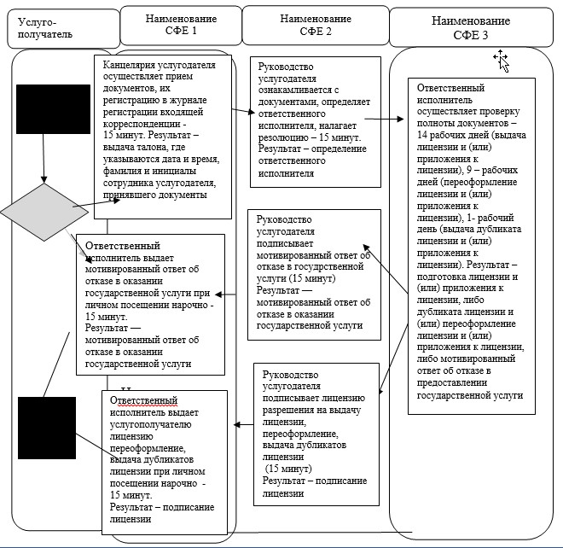

*СФЕ - структурно-функциональная единица: взаимодействие структурных подразделений (работников) услугодателя, центра обслуживания населения, веб-портала «электронного правительства»;

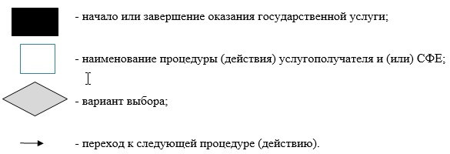

Приложение 4 к регламенту      
государственной услуги «Выдача   
лицензий, переоформление, выдача  
дубликатов лицензии на        
фармацевтическую деятельность»

**Справочник описания порядка, действий бизнес-процессов оказания государственной услуги «Выдача лицензий, переоформление, выдача дубликатов лицензии на фармацевтическую деятельность»**

      Сноска. Регламент дополнен приложением 4 в соответствии с постановлением акимата Акмолинской области от 16.10.2014 № А-9/496 (вводится в действие со дня официального опубликования).

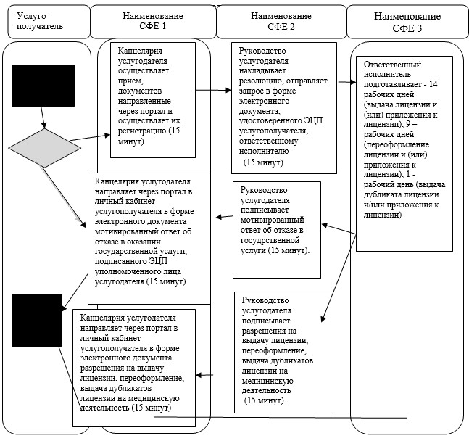

*СФЕ - структурно-функциональная единица: взаимодействие структурных подразделений (работников) услугодателя, центра обслуживания населения, веб-портала «электронного правительства»;

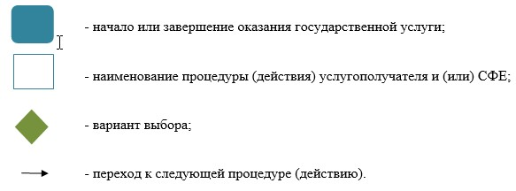

© 2012. РГП на ПХВ «Институт законодательства и правовой информации Республики Казахстан» Министерства юстиции Республики Казахстан